

上海汉得信息技术股份有限公司

HZero考核 (后端)

Author: HAND

Creation Date: 2020-07-27

Last Updated: 2020-07-27

Document Ref:

Version: 1.0

1. To add additional approval lines, press [Tab] from the last cell in the table above.
2. You can delete any elements of this cover page that you do not need for your document. For example, Copy Number is only required if this is a controlled document and you need to track each copy that you distribute.

## 文档控制

**更改记录**

3

| Date | Author | Version | Change Reference |
| --- | --- | --- | --- |
|  |  |  |  |
| 2020-07-27 | HAND | 1.0 | creation |
|  |  |  |  |
|  |  |  |  |
|  |  |  |  |

**审阅**

| Name | Position |
| --- | --- |
|  |  |
|  |  |
|  |  |
|  |  |
|  |  |

**分发记录**

| Copy No. | Name | Location |
| --- | --- | --- |
|  |  |  |
|  |  |  |
|  |  |  |
|  |  |  |
|  |  |  |

1. The copy numbers referenced above should be written into the **Copy Number** space on the cover of each distributed copy. If the document is not controlled, you can delete this table, the Note To Holders, and the **Copy Number** label from the cover page.

目录

文档控制 ii

概述 1

约定 1

创建数据对象 3

销售订单汇总页面 6

实现功能 6

界面设计及功能实现 6

销售订单明细页面 8

实现功能 8

界面设计及功能实现 8

1. To update the table of contents, put the cursor anywhere in the table and press [F9]. To change the number of levels displayed, select the menu option Insert‑>Index and Tables, make sure the Table of Contents tab is active, and change the Number of Levels to a new value.

## 概述

HZero后端学习拓展考核作业。

#### 目的：

通过该考核来测试培训人员对HZero后端开发的掌握情况。

#### 开发内容：

开发一个销售订单管理平台，来查询、录入、编辑销售订单信息。

#### 开发框架：

HZero (1.4.X)

### 约定

1. 文中所使用的<XXX>代表了员工的工号，请将其替换为员工自己的工号
2. 开发中所有的页面标签、消息均支持多语言
3. 服务名称为hzero-order-<XXX>，注意路由也需要带xxx。

#### 开发列表

“销售订单管理”功能，主要包括销售订单**汇总页面**及**明细页面**

1. 销售订单汇总查询页面
2. 录入、编辑、查看、删除销售订单页面(含编码规则使用)

#### 数据库

数据库类型：MySQL

数据库Schema：hzero_order_xxxx

#### 功能设置

1、角色：新建两个角色，销售员SALE_xxxx、销售经理SALE_MANAGER_xxxx

(租户管理员->系统管理->角色管理->角色管理)

2、功能：新建一个目录-订单管理-xxxxx，新建一个菜单-销售订单管理

(租户管理员->系统管理->菜单配置->菜单配置)

3、把销售订购单管理默认权限集分配到“销售员”、“销售经理”角色下

(租户管理员->系统管理->角色管理->角色管理)

4、订单状态代码维护

(租户管理员->开发管理->值集配置->值集配置)

代码：HZERO.<XXXXX>.ORDER.STATUS

描述：销售订单状态

值/含义：NEW/新建，SUBMITED/已提交，APPROVED/已审批，REJECTED/已拒绝，CLOSED/已关闭

5. 订单编码规则

编码规则代码：HZERO.<XXXXX>.ORDER.NUMBER

(租户管理员->系统管理->编码规则->编码规则)

SO+YYYYMMDD+6位流水号

#### 提交物

1. 后端基于hzero微服务模板创建一个后端微服务
2. 项目代码上传至分中心的猪齿鱼GitLab仓库中

## 创建数据对象

以下是本开发所涉及的数据对象。

#### 主数据表（以Mysql数据库为例）

本程序开发所涉及到的基础主数据表及脚本，创建如下表结构：

公司主数据：hodr_company

| 字段 | 类型 | 可空 | 默认 | 说明 |
| --- | --- | --- | --- | --- |
|  |  |  |  |  |
| company_id | bigint(20) | N |  | 公司ID(主键) |
| company_number | varchar(60) | N |  | 公司编号 |
| company_name | varchar(240) | N |  | 公司名称 |
| enabled_flag | tinyint(1) | N | 1 | 启用标识 |
| created_by | bigint(20) | N | -1 | 创建者 |
| creation_date | datetime | N | now() | 创建日期 |
| last_updated_by | bigint(20) | N | -1 | 更新者 |
| last_update_date | datetime | N | now() | 更新日期 |
| object_version_number | bigint(20) | N | 1 | 版本号 |

索引

| 名称 | 类型 | 字段 |
| --- | --- | --- |
|  |  |  |
| hodr_company_u1 | 唯一 | company_number |
| hodr_company_u2 | 唯一 | company_name |

客户主数据：hodr_customer

| 字段 | 类型 | 可空 | 默认 | 说明 |
| --- | --- | --- | --- | --- |
|  |  |  |  |  |
| customer_id | bigint(20) | N |  | 客户ID(主键) |
| customer_number | varchar(60) | N |  | 客户编号 |
| customer_name | varchar(240) | N |  | 客户名称 |
| company_id | bigint(20) | N |  | 公司ID |
| enabled_flag | tinyint(1) | N | 1 | 启用标识 |
| created_by | bigint(20) | N | -1 | 创建者 |
| creation_date | datetime | N | now() | 创建日期 |
| last_updated_by | bigint(20) | N | -1 | 更新者 |
| last_update_date | datetime | N | now() | 更新日期 |
| object_version_number | bigint(20) | N | 1 | 版本号 |

索引

| 名称 | 类型 | 字段 |
| --- | --- | --- |
|  |  |  |
| hodr_customer_u1 | 唯一 | company_id,company_number |
| hodr_customer_n1 | 普通 | company_id,company_name |

物料主数据：hodr_item

| 字段 | 类型 | 可空 | 默认 | 说明 |
| --- | --- | --- | --- | --- |
|  |  |  |  |  |
| item_id | bigint(20) | N |  | 物料ID(主键) |
| item_code | varchar(60) | N |  | 物料编码 |
| item_uom | varchar(60) | N |  | 物料单位 |
| item_description | varchar(240) | N |  | 物料描述 |
| saleable_flag | tinyint(1) | N | 1 | 可销售标识 |
| start_active_date | date | Y |  | 生效起始时间 |
| end_active_date | date | Y |  | 生效结束时间 |
| enabled_flag | tinyint(1) | N | 1 | 启用标识 |
| created_by | bigint(20) | N | -1 | 创建者 |
| creation_date | datetime | N | now() | 创建日期 |
| last_updated_by | bigint(20) | N | -1 | 更新者 |
| last_update_date | datetime | N | now() | 更新日期 |
| object_version_number | bigint(20) | N | 1 | 版本号 |

索引

| 名称 | 类型 | 字段 |
| --- | --- | --- |
|  |  |  |
| hodr_item_u1 | 唯一 | item_code |
| hodr_item_n1 | 普通 | item_description |

#### 业务数据表

程序开发所用到的业务表及脚本

表1：hodr_so_header

用于存放销售订单头信息。

| 字段 | 类型 | 可空 | 默认 | 说明 |
| --- | --- | --- | --- | --- |
|  |  |  |  |  |
| so_header_id | bigint(20) | N |  | 订单头ID(主键) |
| order_number | varchar(60) | N |  | 订单编号 |
| company_id | bigint(20) | N |  | 公司ID |
| order_date | date | N |  | 订单日期 |
| order_status | varchar(30) | N | NEW | 订单状态 |
| customer_id | bigint(20) | N |  | 客户ID |
| created_by | bigint(20) | N | -1 | 创建者 |
| creation_date | datetime | N | now() | 创建日期 |
| last_updated_by | bigint(20) | N | -1 | 更新者 |
| last_update_date | datetime | N | now() | 更新日期 |
| object_version_number | bigint(20) | N | 1 | 版本号 |

索引：

| 名称 | 类型 | 字段 |
| --- | --- | --- |
|  |  |  |
| hodr_so_header_u1 | 唯一 | company_id, order_number |
| hodr_so_header_n1 | 普通 | company_id, order_status |

表2：hodr_so_line

用于销售订单行信息。

| 字段 | 类型 | 可空 | 默认 | 说明 |
| --- | --- | --- | --- | --- |
|  |  |  |  |  |
| so_line_id | bigint(20) | N |  | 订单行ID(主键) |
| so_header_id | bigint(20) | N |  | 订单头ID |
| line_number | int(10) | N |  | 行号 |
| item_id | bigint(20) | N |  | 产品ID |
| order_quantity | decimal(20,6) | N |  | 数量 |
| order_quantity_uom | varchar(60) | N |  | 产品单位 |
| unit_selling_price | decimal(20,10) | N |  | 销售单价 |
| description | varchar(240) | Y |  | 备注 |
| addition1 | varchar(150) | Y |  | 附加信息1 |
| addition2 | varchar(150) | Y |  | 附加信息2 |
| addition3 | varchar(150) | Y |  | 附加信息3 |
| addition4 | varchar(150) | Y |  | 附加信息4 |
| addition5 | varchar(150) | Y |  | 附加信息5 |
| created_by | bigint(20) | N | -1 | 创建者 |
| creation_date | datetime | N | now() | 创建日期 |
| last_updated_by | bigint(20) | N | -1 | 更新者 |
| last_update_date | datetime | N | now() | 更新日期 |
| object_version_number | bigint(20) | N | 1 | 版本号 |

创建索引：

| 名称 | 类型 | 字段 |
| --- | --- | --- |
|  |  |  |
| hodr_so_line_u1 | 唯一 | so_header_id, line_number |

## 销售订单汇总页面

此程序实现销售订单的汇总查询

前提：

1. HZero环境已正常搭建
2. 数据对象已经创建
3. 配置维护、代码等基础信息已维护

### 实现功能

1. 实现多条件查询销售订单
2. 通过订单编号点击查看或编辑销售订单
3. 实现“新增”按钮跳转销售订单明细界面进行订单录入
4. ~~实现Excel导出销售订单数据~~（**取消不做**）

### 界面设计及功能实现

#### 订单汇总查询界面

界面只作为参考

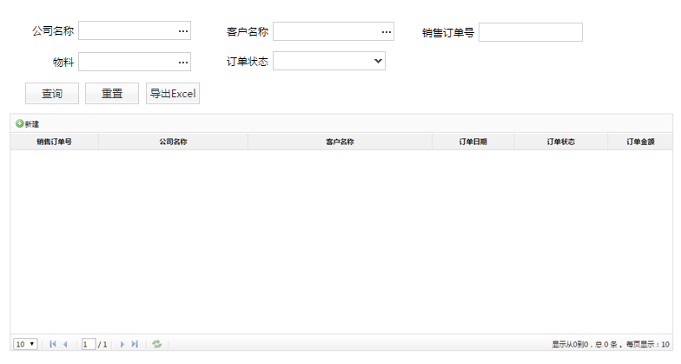

##### 实现功能

**一、基于查询公司、客户、销售订单号、订单状态查询销售订单数据**

#### 订单汇总查询API

查询主对象hodr_so_header

请求方法参数，为订单头entity，主要字段如下

1. 公司ID，Long，精确查询。
2. 客户ID，Long，精确查询。
3. 销售订单号，String，模糊查询。
4. 订单状态，String，精确查询

响应返回参数，为List<订单头entity>，需要分页返回以方便前端分页

1. 根据选定的查询条件查询相关的订单信息，显示字段如图Grid所示，主要信息包括：销售订单号、公司名称、客户名称、订单日期、订单状态、订单金额 。结果数据需要分页返回

## 销售订单明细页面

此程序实现销售订单的**录入、查看、编辑、删除**

前提：

1. HZero框架已正常搭建
2. 数据对象已经创建
3. 配置维护、代码等基础信息已维护

### 实现功能

1. 实现新增/更改/查看销售订单，禁止销售订单被删除

### 界面设计及功能实现

#### 订单明细界面

界面只作为参考

注意：以下界面中灰色字段为不可更新字段，黄色为必输字段。

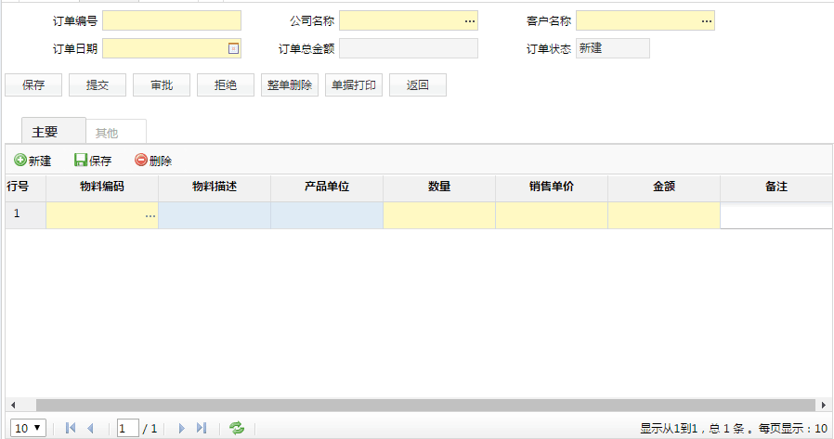

（图：订单明细界面1）

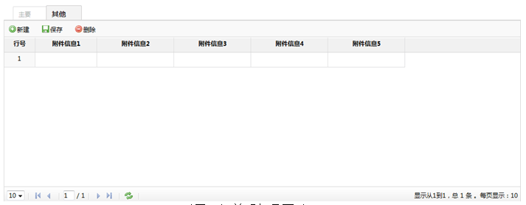~~（图：订单明细界面2）~~

该界面用于销售订单的录入、更新、查看等操作。主要信息包括：

订单头信息：公司名称、客户名称、订单编号、订单日期、订单状态、订单总金额等。

订单行信息：行号、物料编号、物料描述、数量、单位、销售单价、金额、附加信息1.2…5等信息

##### 实现功能

1. 订单头、行信息录入、查看、编辑、删除
2. 新增订单时，订单编码根据“编码规则”动态生成
3. 订单编号：订单编号仅在新增订单时生成，后面针对订单更新的过程中，不允许对订单编号进行修改。通过编码规则配置
4. 公司名称：必输字段，使用LOV，主要来源表hodr_company，需要创建LOV。
5. 客户名称：必输字段，使用LOV，主要来源表hodr_customer，需要创建LOV。
6. 订单状态：通过相关x按钮来控制对应的状态，值有：

NEW 新建

SUBMITED 已提交

APPROVED 已审批

REJECTED 已拒绝

CLOSED 已关闭

1. 行号：但必须保证输入的序号是唯一的
2. 物料编码：必输字段，使用LOV，来源表hodr_item，需要创建LOV。

#### 订单头查询API

主要为了根据头ID查询头数据hodr_so_header展示到头详细表单，对象hodr_so_header

请求参数，对象为头ID

响应参数，对象为订单头entity

#### 订单状态API

主要为了根据头ID对单据进行提交、审批、拒绝

请求参数，对象为头entity+动作状态编码(SUBMITED/APPROVED/REJECTED)

响应参数，void

校验：根据头ID查询数据

* 动作为提交状态时：
* 校验当前订单是否存在，不存在报错
* 校验当前用户是否与单据创建人一致，不一致报错
* 校验当前单据数据库状态是否为NEW/REJECTED，否则报错
* 动作为审批状态时：
* 校验当前订单是否存在，不存在报错
* 校验当前用户角色是否为SALE_MANAGER_xxx，否则报错
* 校验当前单据数据库状态是否为SUBMITED，否则报错
* 动作为拒绝状态时：
* 校验当前订单是否存在，不存在报错
* 校验当前用户角色是否为SALE_MANAGER_xxx，否则报错
* 校验当前单据数据库状态是否为SUBMITED，否则报错

最后修改当前单据状态为动作状态，条件为ID(必需)

以上一个事务

#### 订单删除API

主要为了根据头ID对单据进行单据删除

请求参数，对象为头entity

响应参数，void

校验：根据头ID查询数据

* 校验当前单据是否存在，不存在报错
* 校验当前用户是否与单据创建人一致，不一致报错
* 校验当前单据数据库状态是否为NEW/REJECTED，否则报错

最后删除行，条件为头ID(必需)；删除头，条件为头ID(必需)

以上一个事务

#### 订单保存API

主要为了保存订单头行结构

请求方法参数，对象为头entityVo，头对象里包含List<行entity>

响应返回参数，对象为头entityVo，头对象里包含List<行entity>

头新增与更新：

* 新增：头ID为空

校验：订单日期是否大于2019年

ID为自增序列号

订单号来自于编码规则生成

订单状态默认NEW

其他业务字段来源于API请求参数的头，系统字段由系统生成

* 更改：头ID不为空，根据ID修改数据并需要带版本号 object_version_number

校验：当前单据数据库状态需为NEW/REJECTED；当前创建人需为当前用户

数据修改：订单日期、公司、客户

行新增与更改：循环进行新增更改

* 新增：行ID为空

校验：当前单据数据库状态需为NEW/REJECTED；当前单据创建人需为当前用户

ID为自增序列号

H ID来自与头ID

其他业务字段来源于API请求参数的行，系统字段由系统生成

* 更改：行ID不为空，根据ID修改数据并需要带版本号 object_version_number

校验：当前单据数据库状态需为NEW/REJECTED；当前单据创建人需为当前用户

数据修改：行号、产品、数量、产品单位、销售单价、备注

以上一个事务

#### 订单行查询API

主要为了根据头ID查询行数据hodr_so_line展示到行表格，对象hodr_so_line

请求方法参数，对象为头ID

响应返回参数，对象为订单行List<行entity>，需要分页

#### 订单行删除API

主要为了根据行ID对单据进行单据删除

请求参数，对象为行ID

响应参数，void

校验：

* 校验当前单据行是否存在，不存在报错
* 校验当前用户是否与单据行创建人一致，不一致报错
* 校验当前单据数据库状态是否为NEW/REJECTED，否则报错

最后删除行，条件为行ID(必需)。